Муниципальное бюджетное дошкольное образовательное учреждение «Детский сад №27»

Конспект логопедического занятия
с детьми с ФФНР

Тема: «Составление рассказа по картине «Зима»
с использованием картинно-графического плана»
(старшая группа)

Составила: учитель-логопед
МБДОУ №27
г. Александров
Ульяновская
Светлана Геннадьевна

2017г.
Цель:закреплять умениесоставлять описательный рассказ по картинно-графическому плану.
ЗАДАЧИ:
Коррекционно-образовательные:
-расширять, уточнять и активизировать словарь по теме «Зима».
-закреплять умение составлять простые предложения по картине;
-упражнять в употреблении предлогов «НА», «С»;
-упражнять в употреблении существительных в Р. п.;
Коррекционно-развивающие:
-развивать связную речь, формировать целостное впечатление о изображенном на картине, диалогическую и монологическую речь дошкольников;
-корригировать направление длительного выдоха посредством игры «Оживляем снежинки»;
-развивать тонкую и общую моторику, координацию речи с движением.
Воспитательные:
-формировать инициативность, самостоятельность, навыки сотрудничества на занятии;
-воспитывать доброжелательное отношение, желание помочь в трудной ситуации.
Оборудование:
-карточки–отгадки к загадкам с изображением: вьюги, льда, рукавички, снеговика, кормушки;
-снежинки на ниточках;
-сюжетная картина « Зима »( приложение 1),
-4 схемы картинно-графического плана рассказа( приложение 2);
-схемы предлогов «НА», «С».
-заготовки для снеговиков;
-цветные карандаши.
Форма занятия: подгрупповое
Методы: наглядный, словесный, практический.
Литература:
1.Гомзяк О.С.Говорим правильно в 5-6 лет. Конспекты занятий по развитию связной речи в старшей группе.-М., 2013.
2. БардышеваТ.Ю., МоносоваЕ.Н. . Комплект наглядных пособий «Обучение связной речи детей 5-6 лет». Картинно-графические планы рассказов.-М.,2014.

Ход занятия
Организационный момент.
Логопед встречает детей в кабинете и приветствует их.
Логопед:-Здравствуйте, ребята!
– Давайте начнем нашезанятие с улыбки. Какой может быть улыбка? (Доброй, красивой, открытой, привлекательной, яркой...).
– Улыбнитесь себе, улыбнитесь друг другу, улыбнитесь мне.
-А сейчас я загадаю вам загадки, а отгадки на них вы найдете сами. Каждый из вас по очереди выберет подходящую картинку.
Загадки:
Кружит снег она вдоль улиц,
Словно перья белых куриц.
Зимушки-зимы подруга,
Северная гостья... (вьюга)

Заморозил чародей
И озера, и ручей.
Холодом дышал, и вот —
Не вода в ручье, а... (лед)

Свяжет бабушка их внучке,
Чтоб зимой не мерзли ручки.
Сохранят тепло сестрички —
Шерстяные... (рукавички)

Мы его слепили ловко.
Глазки есть и нос-морковка.
Чуть тепло — заплачет вмиг
И растает... (снеговик)

Зацепилась за карниз,
Головой свисает вниз
Акробатка-крохотулька,
Зимний леденец... (сосулька)

Всякая здесь может птица
В зимний холод угоститься.
На сучке висит избушка,
Называется... (кормушка)
Игра «Оживим снежинки»
Логопед:- Пока мы с вами отгадывали загадки, на улице пошел снег, и к нам прилетели настоящие снежинки. Посмотрите, какие они?
(Логопед раздает каждому ребенку снежинку на ниточке.)
Логопед:- Давайте заставим наши снежинки кружится. Медленно наберите воздух через нос. Щеки не надувайте, вытягивайте губы трубочкой и дуйте на снежинки.
(Логопед следит, чтобы во время выполнения упражнения дети не поднимали плечи.Упражнение повторить 3-5 раз.)

Сообщение темы:
Логопед: -Ребята, а каком времени года мы отгадывали загадки?
Дети: -Мы отгадывали загадки о зиме.
Логопед:- Сегодня мы с вами будем составлять рассказ по картине «Зима».
Составление предложений о зиме в городе по картине
(Логопед помещает на наборное полотно картину)
Логопед:- Какое время года изображено на картине?
Дети:-На картине изображена зима.
Логопед:-Почему вы так думаете?
Дети:-Потому что на улице идет снег. На земле и на крышах домов намело много снега.
Логопед:- Верно. На картине изображена зима.
-А скажите, пожалуйста, где лежит снег?
Дети:-Снег лежит на тротуарах и дорогах.
Логопед:-Откуда дворники сгребают снег?
Дети: - Дворники сгребают снег с тротуаров.
Логопед:-Откуда убирают снег снегоуборочные машины?
Дети: -Снегоуборочные машины убирают снег с дорог.
(Логопед помогает детям, если они затрудняются говорить полными предложениями)
Динамическая пауза:«Зимушка-зима»
Здравствуй Зимушка-зима! (кланяемся)
Что в подарок принесла? (разводим руки в стороны)
Белый снег пушистый,(приседаем, проводим руками по воображаемому снегу)
Иней серебристый (встаём, поднимаем руки вверх)
Лыжи, санки и коньки, (имитируем движения лыжников и конькобежцев)
И на ёлке огоньки! (поднимаем руки вверх, крутим «фонарики»)
Логопед:-А сейчас, чтобы нам было легче составить рассказ по картине
« Зима», я предлагаю использовать опорные схемы предложений к этому рассказу. На прошлых занятиях мы с вами уже составляли предложения по этим схемам.
-В тексте нам встретится схема маленького слова-предлога .
-Вспомните, пожалуйста, какой предлог обозначает эта схема?
Дети:-Это схема предлога «С»
( Логопед вывешивает схему предлога «С»)
Логопед:-Что обозначает на схеме «стрелочка»?
Дети:-«Стрелочка» обозначает- действие.
Логопед:-Послушайте мой рассказ по этому плану.
(Логопед составляет рассказ по опорным схемам)
1.Наступила зима.
2. Снег лежит на тротуарах и дорогах.
3. Дворники сгребают снег с тротуаров.
4. Снегоуборочные машины убирают снег с дорог.
Логопед:-Ребята, составьте теперь вы предложения по изображенным схемам.
(Дети составляют по одному предложению)
Логопед:-Ребята, а кто хочет самостоятельно рассказать весь рассказ по опорным схемам.
( Дети составляют рассказ по плану)
Логопед:- Ребята, а что вы все любите лепить из снега на улице зимой?
Дети:-Мы лепим снеговика.
Логопед:- А сейчас посмотрите, что у меня есть. Что это?
Дети: -Это снеговики.
Логопед:-А что не хватает нашим снеговикам?
Дети:- У них не дорисованы глаза, нос, рот, ведро и т.п.
Логопед:-Как мы можем помочь этим снеговикам ?
Дети:-Мы можем дорисовать им недостающие детали.
(Дети рисуют)
Итог занятия:
Логопед:- Ребята, о каком времени года мы сегодня составляли рассказ? Вы любите зиму? А за что вы ее любите?
(Ответы детей)
(Логопед помогает детям, если они затрудняются говорить полными предложениями)
Оценка работы детей:
Логопед:- За ваши хорошие рассказы и полные ответы на занятии получите в подарок и этих веселых снеговиков!!!

Приложение
Картина к рассказу
«Зима»

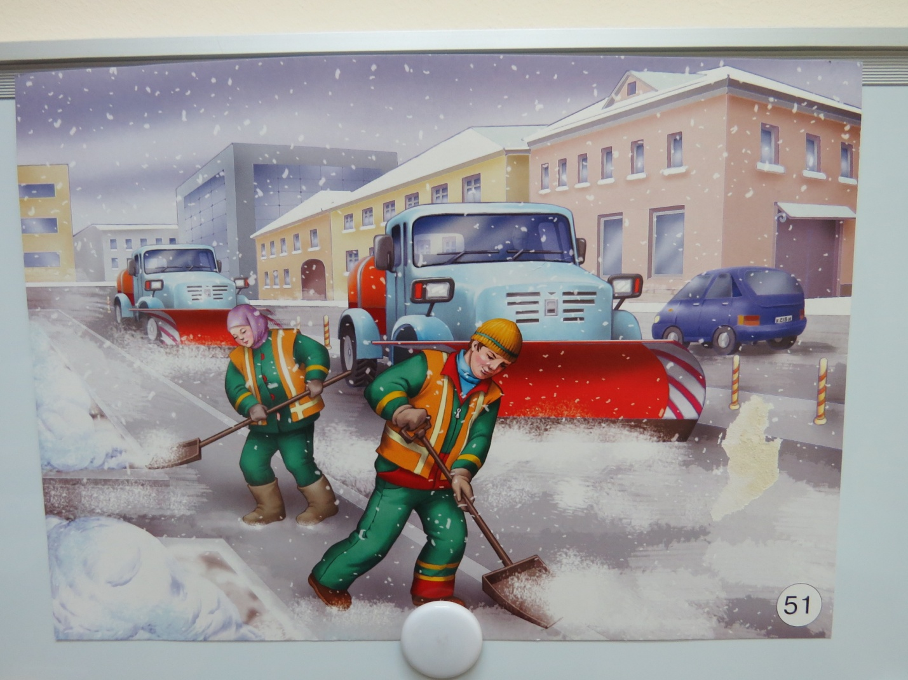

Схемы картинно-графического плана рассказа
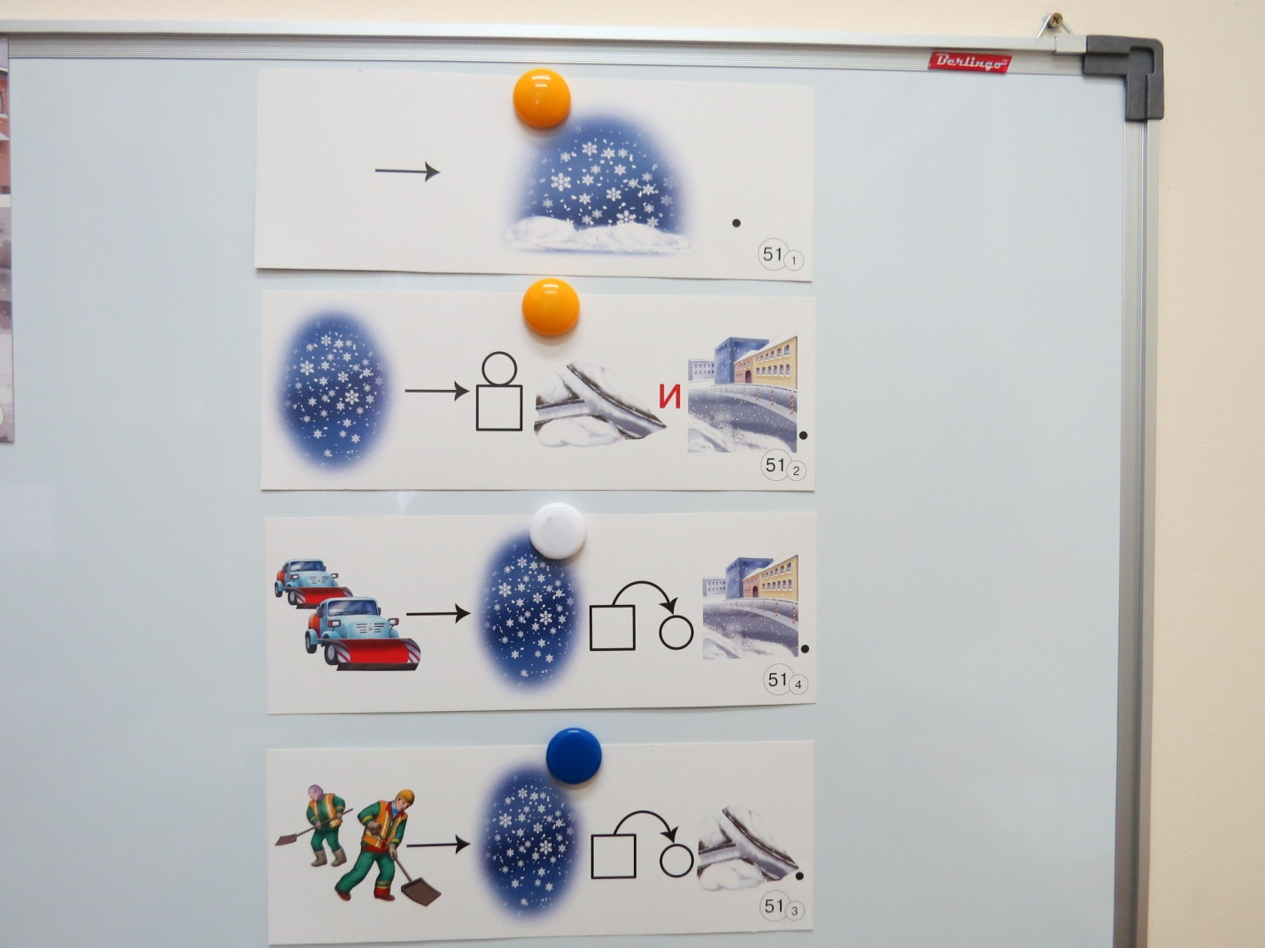

Снеговик
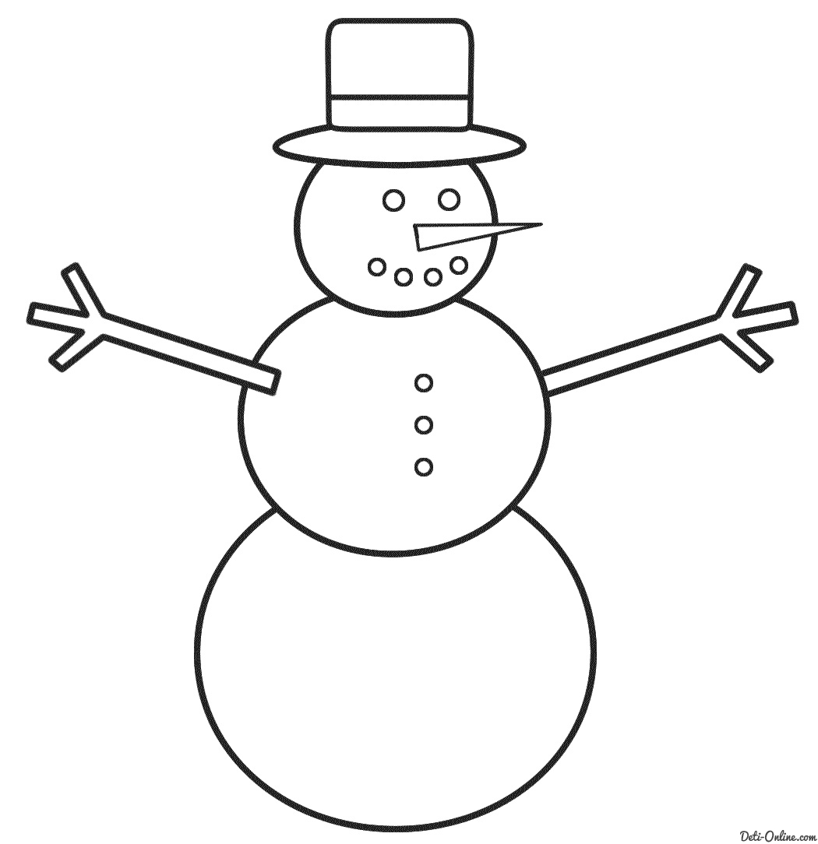

Тренажер на развитие дыхания
«Подуй на снежинку!»



Отгадки к загадкам

(Вьюга)
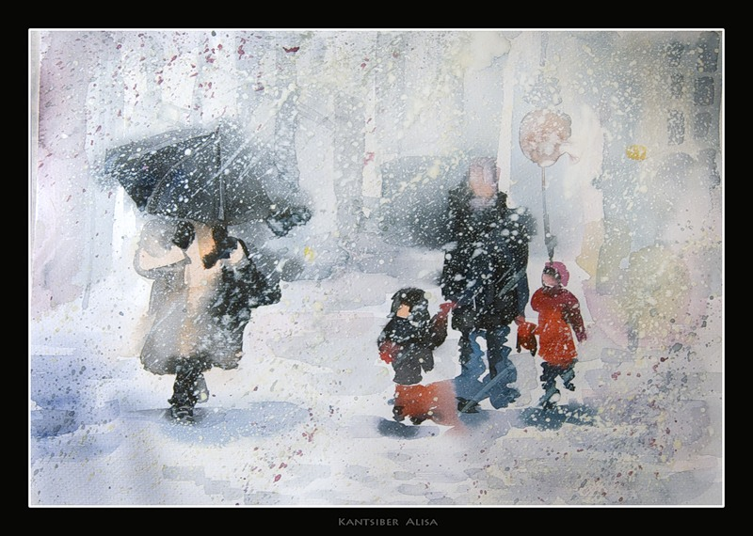

(Сосулька)


(Лед)

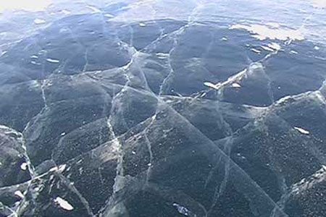
(Варежка)

(Кормушка)

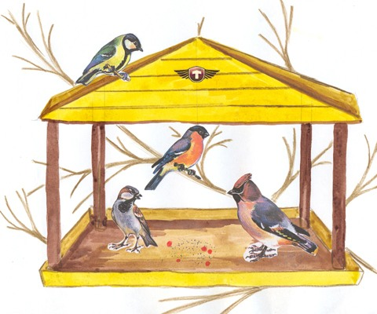

«Снеговик»


Схемы предлогов
«НАД»

«С»

